Perspectiva del usuario

El usuario puede ver un botón (Abrir ventana Modal) situado en el centro de la página que cuando pincha en él abre una ventana emergente modal, el botón es de color azul para que los usuarios puedan ubicarlo fácilmente
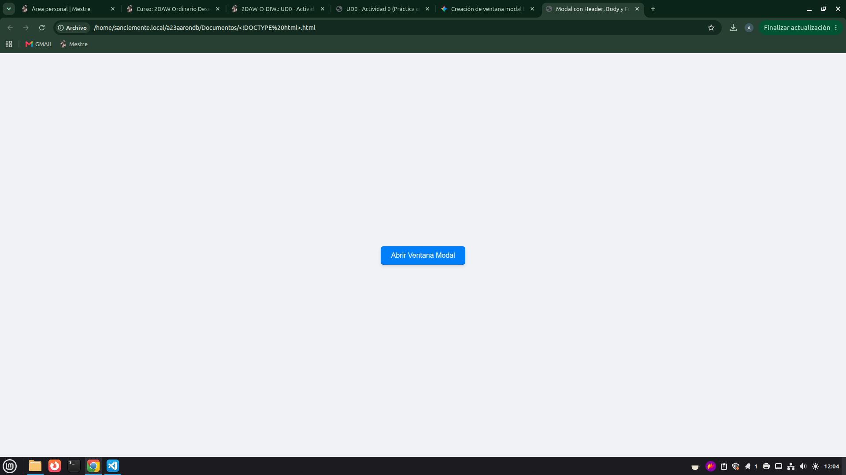

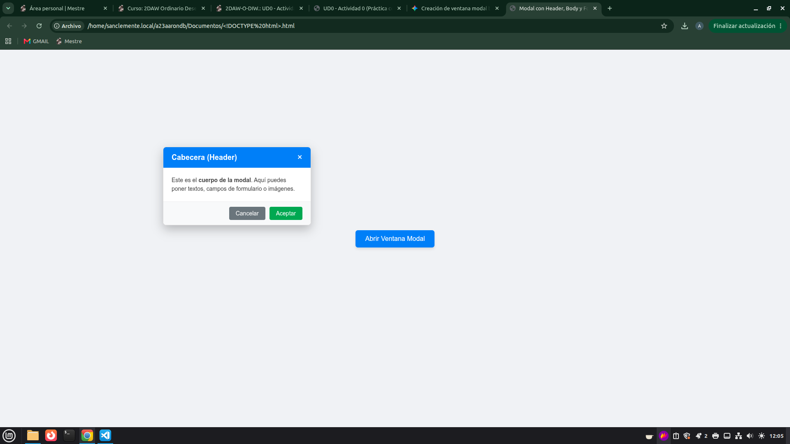
Una vez el usuario haga clic en el botón se abre la siguiente ventana emergente donde el usuario podrá ver el contenido y cerrarla tanto pinchando en la “X” o bien pinchando en el botón de “cancelar”, también puede ver el botón de “Aceptar” que por el momento todavía no tiene ninguna funcionalidad.
Perspectiva del Programador

En la ventana hay un Botón “Abrir ventana Modal”, en el código es un botón fuera de la ventana que cuando se hace clic en el JavaScript cambia su propiedad a display: block para mostrar la ventana modal.

La ventana modal en el código es el contenedor principal (<div>) de la ventana, empieza en oculto con un display: none y javaScript controla cuando aparece y en que posición de la pantalla se ubica.

La cabecera es un <div> ubicado en la parte superior de la ventana que detecta cuando mantiene el clic presionado para mover la ventana cambiando sus coordenadas en la pantalla.

El botón “X” es un texto <span> dentro de la cabecera que al hacer clic activa la función ocultar que vuelve la ventana a display:none.

Cuerpo de la ventana es un <div> en el centro de la ventana modal que solo sirve para guardar y mostrar el texto contenido y no tiene código js que haga nada.

El botón “Cancelar” en el código es un <button> en la parte inferior que al hacer clic ejecuta la misma acción que el botón “X”.

El botón “Aceptar” es un <button> en la parte inferior que esta listo para programar alguna acción de guardar o confirmar lo que haya en la ventana.

